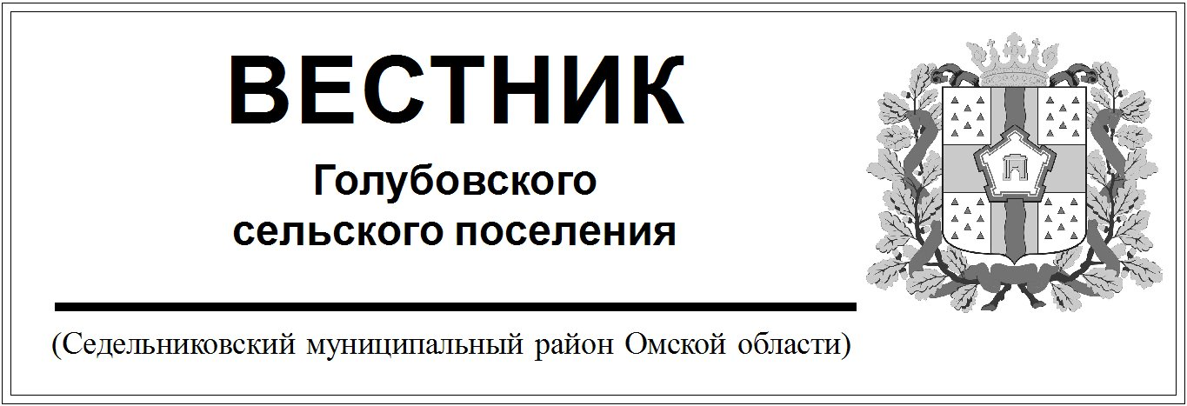

№ 19 от 14 мая 2024 года. 30 эк.

СОВЕТ ГОЛУБОВСКОГО СЕЛЬСКОГО ПОСЕЛЕНИЯ

СЕДЕЛЬНИКОВСКОГО МУНИЦИПАЛЬНОГО РАЙОНА

ОМСКОЙ ОБЛАСТИ

Восемьдесят девятое заседание четвертого созыва

РЕШЕНИЕ

## От «26» апреля 2024 г № 209

с. Голубовка

О внесении изменений в Устав Голубовского сельского поселения Седельниковского муниципального района Омской области

В целях приведения Устава Голубовского сельского поселения Седельниковского муниципального района Омской области в соответствие с действующим законодательством, Совет Голубовского сельского поселения РЕШИЛ:

1. Внести в Устав Голубовского сельского поселения Седельниковского муниципального района Омской области следующие изменения:

1**) часть 4 статьи 38 Устава исключить**;

2**) в части 12 статьи 54 Устава слова** «опубликованию (обнародованию) в печатном издании «Официальный вестник Седельниковского муниципального района» **заменить словами** «опубликованию в периодическом печатном издании «Вестник Голубовского сельского поселения»».

2. Представить настоящее решение для государственной регистрации в Управление Министерства юстиции Российской Федерации по Омской области в сроки и порядке, установленные Федеральным законом от 21.07.2005 № 97-ФЗ «О государственной регистрации уставов муниципальных образований».

3. Опубликовать настоящее решение после его государственной регистрации в периодическом печатном издании, распространяемом в Голубовском сельском поселении Седельниковского муниципального района Омской области – «Вестник Голубовского сельского поселения», решение вступает в силу после его официального опубликования.

Председатель Совета Голубовского Низовой В.В.

сельского поселения

Глава Голубовского Обоскалов С.Е.

сельского поселения